PLANTILLA PARA EL DISEÑO DE UNA SITUACIÓN DE APRENDIZAJE (SdA)
Autoría:___________________________________________

- DATOS IDENTIFICATIVOS
Título
Etapa |  | Ciclo/Curso
Asignatura(s)/ materia(s)/ ámbito
(potencial interdisciplinariedad)
Desafíos del siglo XXI implicados / ODS (identificar el tema central)
Descripción del Producto/s Final/es (reto establecido o problema a resolver)
Descripción breve de la SdA
Relación con proyectos del centro
Temporalización previsible

- CONCRECIÓN CURRICULAR (conexión con los elementos curriculares)
Principales Competencias Clave implicadas
Descriptores Operativos de las Competencias Clave (conexión con el Perfil de Salida)
Asignatura(s) / materia(s) / ámbito | (Aclaración: por cada asignatura que interviene en la SdA, añadir los elementos curriculares correspondientes)
Competencias Específicas | Criterios de Evaluación | Saberes Básicos

- METODOLOGÍA
Técnicas y estrategias didácticas (generales* y específicas de cada asignatura / materia) | (detallar generales y específicas en este apartado, diferenciándolas)
*Relación de algunas técnicas y estrategias posibles, de carácter general:
- Aprendizaje basado en proyectos  - Aprendizaje basado en problemas  - Aprendizaje basado en el pensamiento  - Aprendizaje-Servicio  - Aprendizaje dialógico  - Pensamiento de diseño  - Rincones de aprendizaje  - Estaciones de aprendizaje  - Paisajes de aprendizaje | - Técnicas de investigación-acción  - Aprendizaje basado en en el juego  - Gamificación  - Aprendizaje cooperativo  - Técnicas y dinámicas de grupo  - Clase invertida  - Grupos interactivos  - Mentorías / alumnos/as tutores  - Docencia compartida (codocencia)

Agrupamientos
Escenarios / Espacios

- SECUENCIACIÓN COMPETENCIAL (propuesta de ACTIVIDADES)*
1.FASE DE MOTIVACIÓN  (Fase para conectar con los intereses del alumnado resaltando el centro de interés; para presentarle el desafío o producto final y el propósito de aprendizaje) | Descripción:  Recursos:
2.FASE DE ACTIVACIÓN DE CONOCIMIENTOS PREVIOS  (Fase para evocar los conocimientos previos que el alumnado debe manejar en la SdA) | Descripción:  Recursos:
3.FASE DE DESARROLLO  (Fase para investigar en torno al desafío propuesto, teniendo en cuenta la combinación de actividades de instrucción directa, de exploración o experimentación, de debate o discusión, solución de problemas, estudio de casos, etc.) | Descripción:  Recursos:
4.FASE DE APLICACIÓN  (Fase para que el alumnado dé sentido al nuevo aprendizaje, resolviendo el desafío, realizando el producto final) | Descripción:  Recursos:
5.FASE DE CONCLUSIÓN Y TRANSFERENCIA  (Fase para sintetizar lo aprendido, aportar las reflexiones finales e identificar diferentes contextos de aplicación de lo aprendido) | Descripción:  Recursos:
6.FASE DE DIFUSIÓN (opcional)  (Fase para que el alumnado difunda el producto final si la SdA se presta a ello) | Descripción:  Recursos:
*Cada fase puede incluir una o más actividades. Las actividades también pueden organizarse por sesiones.

- EVALUACIÓN DEL PROCESO DE APRENDIZAJE
Criterio de evaluación (indicar nº o código del criterio a evaluar) | Técnica(s) / Instrumento(s) de evaluación | Agente que evalúa | Momento (indicar fase de la tabla 4 donde se está evaluando o nombre de la actividad donde se evalúa)

- EVALUACIÓN DEL PROCESO DE ENSEÑANZA
Evaluación del diseño e implementación de la SdA
Evaluación de la práctica docente

6.1. Instrumento de evaluación de la SdA: ANÁLISIS DUA
Como análisis de aspectos relevantes relacionados con el diseño universal para el aprendizaje (DUA) en una SdA, se facilita este instrumento para que el docente lo cumplimente en base a los indicadores más destacados en su propuesta, sirviendo además de ayuda para la planificación y desarrollo de la SdA.
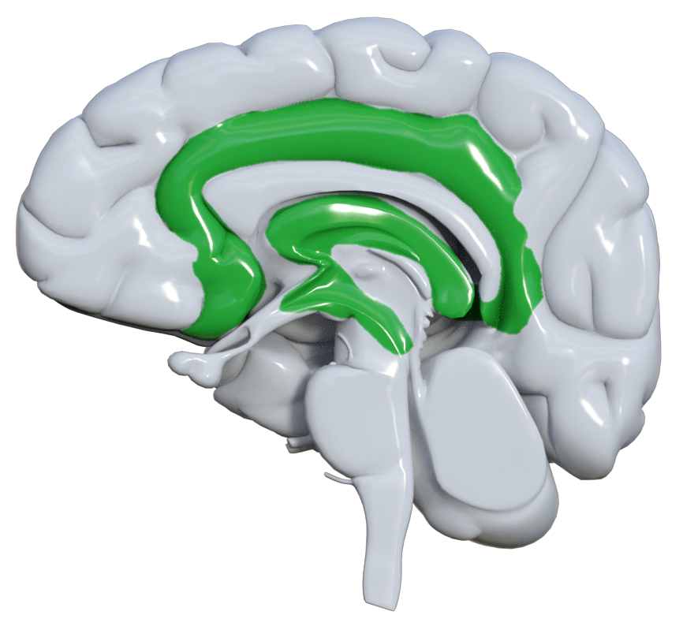  1.Redes afectivas (principio de implicación)
  Indicadores para redes afectivas | Sí | No
  1.1.Las actividades están contextualizadas a la vida real del alumnado (cultura, intereses, necesidades, etc.) para optimizar la relevancia de la SdA.
  1.2.Se permite la participación del alumnado en el diseño de algunas actividades y establecimiento de objetivos.
  1.3.El alumnado tiene diferentes opciones de elección (respecto a recursos, actividades, agrupamientos, etc.)
  1.4.El alumnado tiene diferentes opciones de reflexión y evaluación a lo largo de la SdA.
  1.5. Se proporciona retroalimentación de los logros y avances en las tareas/actividades propuestas, y sugerencias de mejora para superar las dificultades.
  1.6.Se propicia un clima favorable y de seguridad afectiva dentro y fuera del aula (cohesión de grupo, diferentes agrupamientos, resolución de conflictos, desarrollo socio-emocional, etc.)
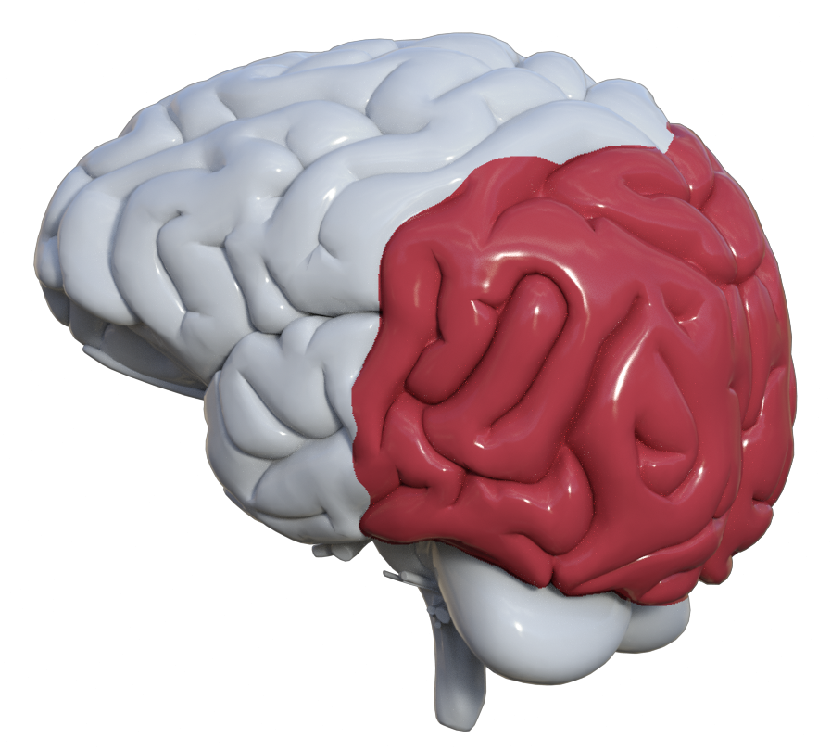  2.Redes de reconocimiento (principio de representación)
  Indicadores para redes de reconocimiento | Sí | No
  2.1.Se proponen diferentes opciones para presentar la información (multimodal) tanto en formato digital como analógico, permitiendo la accesibilidad sensorial, comunicativa y cognitiva.
  2.2.Se facilita una información organizada, diferenciando la información más relevante de la secundaria, cuidando la arquitectura de la información.
  2.3.Existen recursos de ayuda para la decodificación y comprensión de la información: glosario, lectura fácil, notaciones, mapas conceptuales, esquemas, ejemplos o analogías, tutoriales, etc.
  2.4.Existe una adecuada conexión entre las actividades y el desempeño final; las actividades se secuencian de forma lógica y/o en orden de dificultad creciente.
  2.5.Se proporcionan estrategias o apoyos para favorecer la generalización y la transferencia de aprendizajes a nuevos contextos y situaciones.
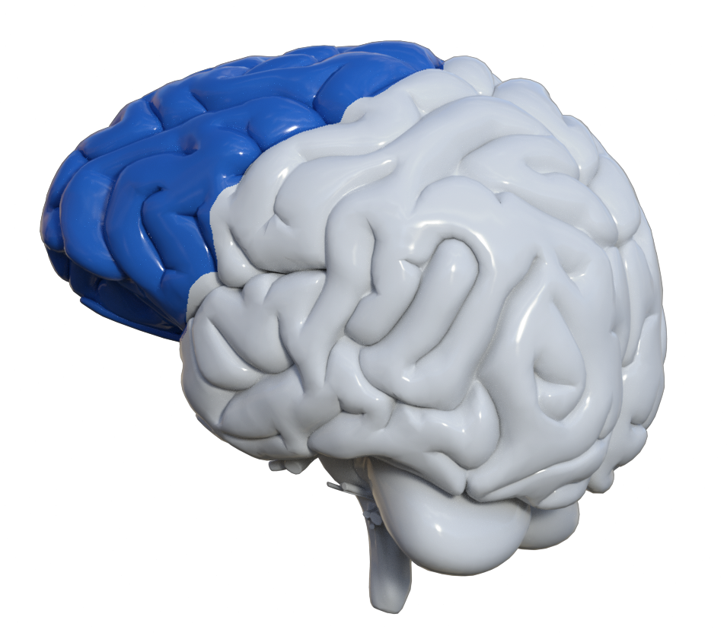  3.Redes estratégicas (principio de acción y expresión)
  Indicadores para redes estratégicas | Sí | No
  3.1.Se posibilita el acceso a herramientas y tecnologías de apoyo para expresarse y para interaccionar con el material.
  3.2.Se proponen diferentes opciones para mostrar lo aprendido; diferentes medios para comunicar.
  3.3.Se planifican actividades multiniveladas teniendo en cuenta diferentes procesos cognitivos (recordar, comprender, aplicar, analizar, evaluar y crear) y/o con apoyos graduados para conseguir el objeto de aprendizaje.
  3.4.Se combinan actividades individuales con actividades de aprendizaje entre iguales.
  3.5.Se flexibilizan los tiempos de ejecución de las tareas.
  3.6.Se ofrecen opciones para que el alumnado gestione su aprendizaje de manera eficaz (planificación, toma de decisiones, inhibición, optimizar memoria y atención). Por ejemplo, con establecimiento de rutinas, autoinstrucciones, lista de cotejo, línea del tiempo, recordatorio, plantilla-modelo, calendario, temporizador, guía de pasos, etc.
Observaciones:

- ANEXOS
(Incluir cualquier elemento de la SdA que sea significativo para la propuesta. Por ejemplo: ejemplo de rúbrica de un criterio de evaluación con diferentes niveles de desempeño, explicación detallada de recursos, una actividad multinivel, plantillas de ayuda que se entregarán en algunas actividades, ejemplos de buenas prácticas, documentación de apoyo, capturas de pantalla relacionadas con la SdA, etc.)

- REFERENCIAS UTILIZADAS (apartado opcional)
(Incluir referencias de tipo bibliográfico, telemático, legislativo, documental, etc. vinculadas a la SdA propuesta)

